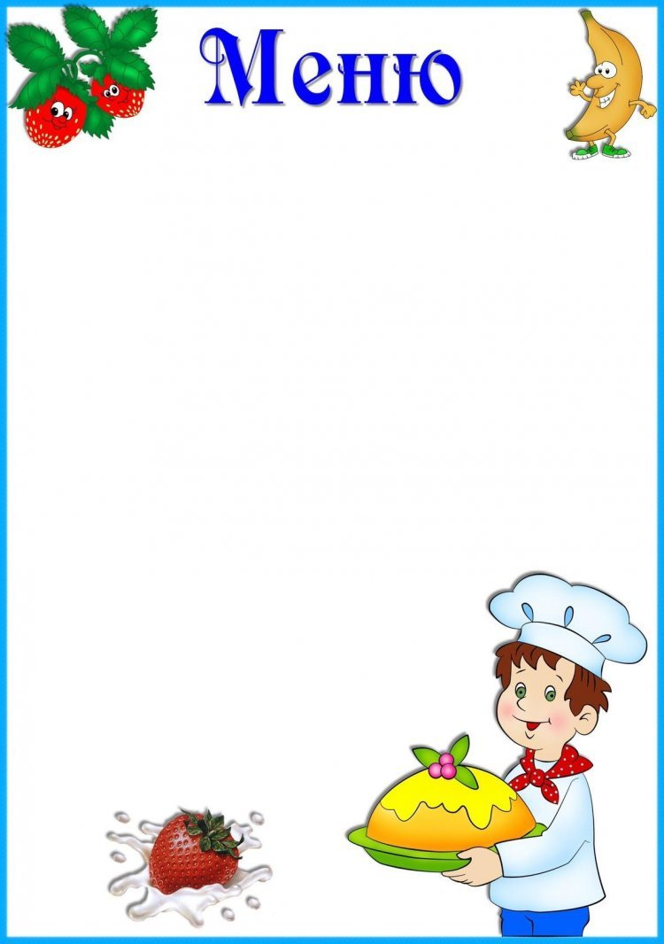
1 ДЕНЬ
Возрастная категория: с 3 до 7 лет
Приём пищи, наименование блюда | Масса порции | Энергетическая ценность (ккал)
ЗАВТРАК
Бутерброд с маслом  Каша молочная пшенная маслом  Какао с молоком | 40/10  1/200  1/180 | 136  173  107
2-Й ЗАВТРАК
Сок фруктовый | 1/200 | 62
ОБЕД
Салат из свёклы  Рассольник ленинградский  Куры тушённые в соусе с овощами  Компот из свежих яблок  Хлеб ржаной | 1/60  1/250  1/230  1/180  1/50 | 56  134  216  88  70
ПОЛДНИК
Молоко кипячёное  Пряник | 1/200  1/50 | 102  183
УЖИН
Чай с сахаром  Сырники из творога с морковью, соусом  Хлеб в/с | 1/180  150/30  1/30 | 84  245  47
Итого за день |  | 1703,0
Вода питьевая детская на весь день не минерализованная 150-300мл

Утверждено директором: Пестова М.В.

2 ДЕНЬ
Возрастная категория: с 3 до 7 лет
Приём пищи, наименование блюда | Масса порции | Энергетическая ценность (ккал)
ЗАВТРАК
Каша Геркулесовая  Бутерброд с маслом  Кофейный напиток с молоком | 1/200  40/10  1/180 | 192  136  84
2-Й ЗАВТРАК
Морс из св. ягод | 1/180 | 98,4
ОБЕД
Суп рыбный  Картофельное пюре  Биточик мясной с соусом  Компот из с/м вишни  Хлеб ржаной | 1/250  1/150  1/80/30  1/180  1/50 | 167  138  181  102  70
ПОЛДНИК
Кефир  Печенье | 1/180  1/30 | 67  125,3
УЖИН
Хлеб в/с  Чай с лимоном  Запеканка из печени с рисом | 1/30  1/180  1/210 | 47  84  223
Итого за день |  | 1802,02
Вода питьевая детская на весь день не минерализованная 150-300мл

Утверждено директором: Пестова М.В.

5 ДЕНЬ
Возрастная категория: с 3 до 7 лет
Приём пищи, наименование блюда | Масса порции | Энергетическая ценность (ккал)
ЗАВТРАК
Каша манная  Бутерброд с сыром  Кофейный напиток с молоком | 1/200  40/5/15  1/180 | 233  139  84
2-Й ЗАВТРАК
Сок фруктовый | 1/200 | 62
ОБЕД
Салат из свеклы с солёным огурцом  Суп картофельный гороховый с мясом  Котлета рыбная любительская, соус сметанный  Пюре картофельное  Хлеб ржаной  Кисель из с/м ягод | 1/60  12,5/25,0  80/30  1/150  1/50  1/180 | 52,44  161  144  138  70  107
ПОЛДНИК
Молоко кипячёное  Вафли | 1/200  1/40 | 102  141
УЖИН
Запеканка творожная, джем  Чай с сахаром  Хлеб в/с | 1/150/30  1/180  1/30 | 202  84  47
Итого за день |  | 1766,44
Вода питьевая детская на весь день не минерализованная 150-300мл

Утверждено директором: Пестова М.В.

4 ДЕНЬ
Возрастная категория: с 3 до 7 лет
Приём пищи, наименование блюда | Масса порции | Энергетическая ценность (ккал)
ЗАВТРАК
Каша кукурузная  Какао с молоком  Бутерброд с маслом | 1/200  1/180  40/10 | 173  107  136
2-Й ЗАВТРАК
Морс из св. ягод | 1/180 | 98,4
ОБЕД
Икра кабачковая  Борщ с фасолью и сметаной  Гуляш из отварной говядины с соусом  Компот из сушёных фруктов  Рожки отварные  Хлеб ржаной | 1/60  1/250  60/50  1/180  1/150  1/50 | 42  130  174  102  185  70
ПОЛДНИК
Варенец | 1/180 | 67
УЖИН
Рагу из овощей  Котлета куриная с соусом  Хлеб в/с  Чай с лимоном | 1/150  1/80  1/30  1/180 | 129  203  47  84
Итого за день |  | 1872,5
Вода питьевая детская на весь день не минерализованная 150-300мл

Утверждено директором: Пестова М.В.

3 ДЕНЬ
Возрастная категория: с 3 до 7 лет
Приём пищи, наименование блюда | Масса порции | Энергетическая ценность (ккал)
ЗАВТРАК
Омлет натуральный  Кофейный напиток с молоком  Бутерброд с маслом | 1/150/5  1/180  40/10 | 157  84  136
2-Й ЗАВТРАК
Сок «Я» | 1/200 | 62
ОБЕД
Суп с гречневой крупой  Капуста тушёная  Шницель мясной натуральный  Компот из кураги  Хлеб ржаной | 1/250  1/150  1/80  1/180  1/50 | 104,7  120  181  107  70
ПОЛДНИК
Молоко кипячёное  Ватрушка с повидлом | 1/200  1/60 | 102  127,2
УЖИН
Рыба, запечённая с картофелем  Винегрет овощной  Хлеб в/с  Чай с лимоном | 1/160  1/60  1/30  1/180 | 196  57  47  84
Итого за день |  | 1634,9
Вода питьевая детская на весь день не минерализованная 150-300мл

Утверждено директором: Пестова М.В.

6 ДЕНЬ
Возрастная категория: с 3 до 7 лет
Приём пищи, наименование блюда | Масса порции | Энергетическая ценность (ккал)
ЗАВТРАК
Каша рисовая  Кофейный напиток с молоком  Бутерброд с маслом | 1/200  1/180  40/10 | 176  84  136
2-Й ЗАВТРАК
Сок «Я» | 1/200 | 62
ОБЕД
Икра овощная  Суп картофельный с клёцками с курицей  Котлета мясная с соусом  Картофельное пюре  Напиток из шиповника  Хлеб ржаной | 1/60  12,5/25,0  1/80/30  1/150  1/180  1/50 | 42,6  18  181  138  102  70
ПОЛДНИК
Кефир  Печенье | 1/180  1/30 | 75  125,9
УЖИН
Вареники ленивые с маслом  Чай с сахаром  Хлеб в/с | 1/150/5  1/180  1/30 | 204  84  47
Итого за день |  | 1712,5
Вода питьевая детская на весь день не минерализованная 150-300мл

Утверждено директором: Пестова М.В.

7 ДЕНЬ
Возрастная категория: с 3 до 7 лет
Приём пищи, наименование блюда | Масса порции | Энергетическая ценность (ккал)
ЗАВТРАК
Суп молочный с макаронными изделиями  Какао с молоком  Бутерброд с сыром | 1/200  1/180  40/5/15 | 147  107  139
2-Й ЗАВТРАК
Морс из св. ягод | 1/180 | 98,4
ОБЕД
Щи из свежей капусты с картофелем со сметаной  Гречка отварная  Бефстроганов из отварного мяса  Компот из св. яблок  Хлеб ржаной | 12,5/25,0  1/150  1/60/30  1/180  1/50 | 128  209,7  125  88  70
ПОЛДНИК
Молоко кипяченое  Крендель сахарный | 1/200  1/60 | 102  185
УЖИН
Омлет с сыром  Хлеб в/с  Чай с лимоном | 150/5  1/30  1/180 | 184  47  84
Итого за день |  | 1721,1
Вода питьевая детская на весь день не минерализованная 150-300мл

Утверждено директором: Пестова М.В.

8 ДЕНЬ
Возрастная категория: с 3 до 7 лет
Приём пищи, наименование блюда | Масса порции | Энергетическая ценность (ккал)
ЗАВТРАК
Каша ячневая  Кофейный напиток с молоком  Бутерброд с маслом | 1/200  1/180  40/10 | 205  84  136
2-Й ЗАВТРАК
Морс из св. ягод | 1/180 | 98,4
ОБЕД
Суп с лапшой  Салат с морской капусты  Плов из мяса птицы  Компот из кураги  Хлеб ржаной | 1/250  1/60  1/160  1/180  1/50 | 104,7  60,72  258  107  70
ПОЛДНИК
Молоко кипячёное  Сушка | 1/200  1/30 | 102  107,4
УЖИН
Картофель отварной  Рулет мясной с луком и яйцом, соус сметанный  Хлеб в/с  Чай с лимоном | 1/150  1/80/30  1/30  1/180 | 146  138  47  84
Итого за день |  | 1748,22
Вода питьевая детская на весь день не минерализованная 150-300мл

Утверждено директором: Пестова М.В.

9 ДЕНЬ
Возрастная категория: с 3 до 7 лет
Приём пищи, наименование блюда | Масса порции | Энергетическая ценность (ккал)
ЗАВТРАК
Каша ячневая  Какао с молоком  Бутерброд с сыром | 1/200  1/180  40/5/15 | 121  107  139
2-Й ЗАВТРАК
Сок | 1/200 | 125,33
ОБЕД
Суп картофельный с мясными фрикадельками  Рыба, тушённая с овощами  Картофельное пюре  Кисель из с/м ягод  Хлеб ржаной | 1/250  1/80  1/150  1/180  1/50 | 129  74  138  94,68  70
ПОЛДНИК
Молоко кипячёное  Булочка ванильная | 1/200  1/60 | 102  177
УЖИН
Птица тушённая в соусе  Чай с сахаром  Хлеб в/с | 1/190/40  1/180  1/30 | 195  84  47
Итого за день |  | 1617,01
Вода питьевая детская на весь день не минерализованная 150-300мл

Утверждено директором: Пестова М.В.

10 ДЕНЬ
Возрастная категория: с 3 до 7 лет
Приём пищи, наименование блюда | Масса порции | Энергетическая ценность (ккал)
ЗАВТРАК
Пудинг из творога с яблоком, соус сметанный  Кофейный напиток с молоком  Бутерброд с маслом | 1/150/30  1/180  40/10 | 209  84  136
2-Й ЗАВТРАК
Морс из св. ягод | 1/180 | 98,4
ОБЕД
Салат из картофеля с соленым огурцом  Борщ со сметаной  Голубцы ленивые, соус сметанно-томатный  Компот из сушёных фруктов  Хлеб ржаной | 1/60  1/250  1/160/30  1/180  1/50 | 51,96  130  278  102  70
ПОЛДНИК
Ряженка  Печенье | 1/180  1/30 | 92  125,1
УЖИН
Рожки с сыром  Хлеб в/с  Чай с лимоном | 1/200  1/30  1/180 | 264  47  84
Итого за день |  | 1771,46
Вода питьевая детская на весь день не минерализованная 150-300мл

Утверждено директором: Пестова М.В.

